REPRESENTASI SIMBOL BUDAYA BATAK TOBA DALAM FILM NGERI – NGERI SEDAP

Miftahul Jannah
Universitas Pekalongan
miftahjnsh@gmail.com

Dina Nurmalisa
Universitas Pekalongan
dina.pbsi.unikal@gmail.com

DOI: https://doi.org/10.20884/1.iswara.2023.3.2.10198

Article History:  First Received:  6thJune 2023  Final Revision:  17thDes 2023  Available online:  5thDes 2024 | ABSTRAK  Penelitian ini bertujuan untuk mendeskripsikan simbol budaya Batak Toba yang terdapat dalam film Ngeri – Ngeri Sedap melalui perilaku tokoh. Metode deskriptif kualitatif dan teori semiotika Charles Sanders Peirce (ikon, indeks, simbol) digunakan untuk menemukan simbol – simbol yang terdapat dalam teks, sedangkan pendekatan antropologi sastra untuk menunjukkan representasi simbol budaya dalam film tersebut. Teknik pengumpulan data yang digunakan dalam penelitian ini yaitu observasi, dokumentasi dan studi literatur. Kajian pustaka dilakukan dengan menelaah beberapa jurnal dari penelitian terdahulu. Hasil penelitian ini yaitu simbol budaya Batak Toba ditemukan dalam film Ngeri – Ngeri Sedap melalui perilaku tokoh dengan mengunakan analisis semiotika model Charles Sander Peirce (ikon, indeks, simbol). Simbol – simbol tersebut selaras dengan tiga unsur kebudayaan universal yang dikemukakan oleh Koentjaraningrat (2005), yaitu (1) sistem kemasyarakatan meliputi berkumpul di lapo, musyawarah, pernikahan sesama suku, anak terakhir pewaris rumah, dan peran perumpuan dalam keluarga; (2) sistem mata pencaharian, meliputi berkerja di bidang hukum dan merantau; (3) sistem bahasa, yaitu menggunakan sapaan horas. Melalui simbol – simbol tersebut, film ini merepresentasikan budaya Batak Toba sekaligus menjadi autokritik terhadap budaya patriarki yang masih berlangsung di masyarakat Batak hingga sekarang.  Keyword: Semiotika, Film, Budaya

PENDAHULUAN

Di era globalisasi saat ini, budaya barat bebas masuk ke wilayah Indonesia dan banyak mempengaruhi budaya asli Indonesia. Salah satu cara untuk melestarikan dan memperkenalkan budaya Indonesia adalah melalui film. Film memainkan peran penting dalam membentuk pandangan masyarakat satu sama lain. Selain itu, film dapat dijadikan alat untuk memperkenalkan budaya suatu negara ke negara lain.
Susiati (2020: 299) menyatakan bahwa film merupakan hasil dari dialog yang mengangkat dan mengungkapkan kembali berbagai persoalan hidup dan kehidupan manusia. Setelah melalui penginderaan dan penghayatan yang intensif, selektif dan subjektif dengan daya imajinatif dan kreatif oleh pengarang ke dalam dunia perfilman, sehingga penggambaran film tersebut mampu memberikan kontribusi kepada penonton untuk mengungkapkan sisi lain dari kehidupan manusia.
Film dapat menyampaikan pesan dalam waktu singkat kepada penonton melalui film yang ditontonnya. Film juga digunakan untuk mensosialisasikan budaya, politik, pendidikan, keindahan alam, dan kehidupan sosial. Salah satu film yang memuat unsur – unsur budaya adalah film Ngeri – Ngeri Sedap. Film Ngeri – Ngeri Sedap disutradarai dan ditulis oleh Bene Dion Rajagukguk, film ini tayang di seluruh bioskop Indonesia pada 2 Juni 2022 yang berdurasi 114 menit. Film Ngeri – Ngeri Sedap menceritakan tentang sebuah keluarga Batak Toba dimana ketiga anaknya bertahun – tahun merantau dan tidak pulang, ketiga anaknya tersebut bernama Domu, Gabe dan Sahat. Pak Domu dan Mak Domu ingin ketiga anaknya tersebut pulang untuk menghadiri acara adat, namun ketiga anaknya selalu punya alasan untuk menghidar karena memiliki hubungan yang kurang baik dengan Pak Domu. Agar ketiga anaknya pulang Pak Domu dan Mak Domu menyusun rencana seolah – olah mereka bertengkar sampai ingin bercerai. Akhirnya ketiga anaknya tersebut memutuskan untuk pulang dengan harapan Pak Domu dan Mak Domu dapat kembali rukun dan harmonis lagi.
Permasalahan dalam film Ngeri – Ngeri Sedap adalah bagaimana simbol budaya Batak Toba terdapat dalam film Ngeri – Ngeri Sedap. Untuk menjawab pertanyaan – pertanyaan tersebut, diperlukan pemahaman tentang teori semiotika Charles Sander Peirce sebagai salah satu teori yang dapat menyelesaikan permasalahan tersebut. Penelitian ini bertujuan untuk mengkaji simbol budaya Batak Toba yang ada di dalam film Ngeri – Ngeri Sedap melalui perilaku tokoh. Sebagai pertimbangan dalam melakukan penelitian, peneliti mengkaji beberapa penelitian tertahulu sebagai sumber refrensi peneliti. Penelitian terdahulu yang relevan dengan penelitian ini, antara lain: Wahyuni Sri (2020) yang berjudul “Konsep Budaya Batak dalam Film Mursala Sutradara Viva Westi (Analisis Semiotika)”, Puspitasari (2021) yang berjudul “Nilai Sosial Budaya dalam Film Tilik (Kajian Semiotika Charles Sanders Peirce)”, Faiz Abid (2021) yang berjudul “Potret Kebudayaan Dayak Benuaq dalam Novel Api Awan Asap karya Korrie Layun Rampan dan Akmal (2022) yang berjudul “Representasi Nilai Kebudayaan Minangkabau dalam film Tenggelamnya Kapal Van Der Wijck”.
Dari beberapa jurnal yang telah disebutkan tidak ada yang khusus membahas Representasi Simbol Budaya Batak Toba Dalam Film Ngeri – Ngeri Sedap dengan menggunakan teori semiotika model Charles Sander Peirce. Kebaruan penelitian ini yaitu aspek yang dikaji dan teori yang digunakan, adapun posisi penelitian ini dengan penelitian relevan lainnya yaitu penelitian ini melengkapi penelitian sebelumnya dengan objek yang berbeda.

METODE
Penelitian ini menggunakan metode deskriptif kualitatif dan teori semiotika model Charles Sanders Peirce. Data – data yang diperoleh kemudian diinterpretasikan dengan literatur buku, jurnal, internet, dan bahan referensi yang berkaitan dengan penelitian ini. Teknik pengumpulan data yang digunakan dalam penelitian ini yaitu observasi, dokumentasi dan studi literatur. Observasi yang dilakukan dalam penelitian ini yaitu dengan cara mengamati adegan – adegan yang terdapat dalam film. Dokumentasi melalui screen capture (tangkap gambar) berupa adegan – adegan dan gambar objek yang akan diteliti dalam film. Studi literatur atau sumber pustaka yang digunakan yaitu buku, jurnal dan internet. Teknik analisis data yang digunakan adalah analisis semiotika model Charles Sander Peirce, semiotika Charles Sanders Peirce dikenal dengan model triadik atau seringkali disebut juga teori segitiga makna (triangle meaning semiotics), yaitu terdiri dari tanda (representamen), acuan tanda atau objek (object), dan penggunaan tanda (interpretant). Dalam penelitian ini, peneliti menggunakan objek (object) yang terdiri dari ikon, indeks, dan simbol.
Pendekatan yang digunakan dalam penelitian ini yaitu antropologi sastra. Antropologi sastra merupakan ilmu yang mempelajari manusia dan kebudayaan dalam berbagai aspek. Koentjaraningrat (2005) mengatakan bahwa ada tujuh unsur kebudayaan yang dianggap sebagai cultural universal yaitu religi, sistem pengetahuan, sistem teknologi, sistem kemasyarakatan, sistem mata pencaharian, sistem bahasa, dan kesenian. Penelitian ini mengkaji film Ngeri – Ngeri Sedap yang disutradarai oleh Bene Dion Rajagukguk dengan menggunakan pendekatan antropologi sastra yang berfokus pada gambaran budaya Batak Toba yang dipresentasikan melalui simbol – simbol di dalam film tersebut.

HASIL DAN PEMBAHASAN
Berdasarkan rumusan masalah yang telah disebutkan, hasil dan pembahasan dalam penelitian ini yaitu simbol budaya Batak Toba ditemukan dalam film Ngeri – Ngeri Sedap melalui perilaku tokoh. Perilaku – perilaku tokoh yang terdapat dalam film Ngeri – Ngeri Sedap antara lain: kebiasaan berkumpul di lapo, merantau, penggunaan sapaan horas, melakukan musyawarah untuk mengambil keputusan bersama, pernikahan sesama suku, bekerja di bidang hukum, anak terakhir pewaris rumah, dan peran perumpuan dalam kelurga. Di dalam analisis semiotika model Charles Sander Peirce (ikon, indeks dan simbol) ditemukan simbol budaya yang selaras dengan tiga unsur kebudayaan universal yang dikemukakan oleh Koentjaraningrat (2005) yaitu sistem kemasyarakatan, sistem mata pencaharian dan sistem bahasa.

- Sistem Kemasyarakatan
Dalam kehidupan bermasyarakat biasanya diatur dengan aturan atau adat istiadat mengenai kesatuan dalam lingkup tertentu. Sistem kemasyarakatan atau kekerabatan suku Batak Toba dalam film Ngeri – Ngeri Sedap sangat berpengaruh seperti kebiasaan berkumpul di lapo, musyawarah, pernikahan sesama suku, anak terakhir pewaris rumah, dan peran perempuan dalam keluarga.

- Kebiasaan Berkumpul di Lapo
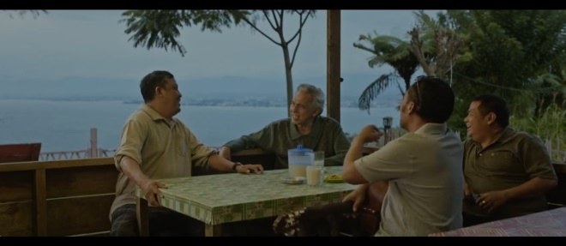
Gambar 1. Scene (01 : 25)
Adegan ini menggambarkan kebiasaan masyrakat Batak khususnya laki – laki berkumpul di lapo. Gambar Pak Domu berkumpul di lapo sambil bernyanyi dan bermain gitar merupakan visualisasi dari ikon. Aksen Batak menyebut lepau sebagai lapo, sedangkan tradisi lapo muncul dari konsep permukiman Batak atau Huta. Indeks dari adegan tersebut yaitu lapo merupakan kedai atau warung tempat berkumpul para masyarakat Batak Toba untuk menghilangkan penat setelah bekerja dengan bernyanyi dan bermain gitar maupun untuk sekedar mengobrol. Lapo identik dengan minuman tuak, tuak ini merupakan hasil fermentasi dari nira.
Lapo mempunyai peranan penting sebagai tempat pertukaran informasi dan dianggap sebagai pertongkoan dalam masyarakat Batak. Pertongkoan merupakan tempat para tetua adat sering mengadakan diskusi maupun musyawarah. Sampai saat ini lapo menjadi tempat kumpul – kumpul orang Batak, baik di kampung maupun di perantauan. Dari ikon dan tanda verbal yang ada pada adegan tersebut mengandung pesan simbolik yaitu kebiasaan masyarakat Batak berkumpul di lapo menunjukkan wujud pelestarian masyarakat Batak mempertahankan nilai – nilai budaya yang sudah ada sejak dahulu.

- Musyawarah
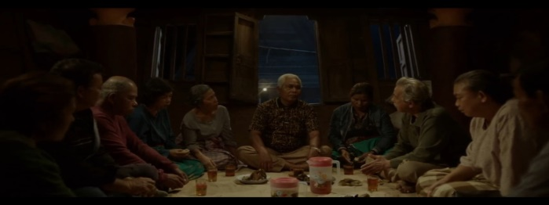
Gambar 2. Scene (10 : 26)
Ikon pada gambar tersebut menggambarkan Pak Domu beserta keluarga besarnya sedang melakukan musyawarah untuk mendapatkan kata mufakat. Indeks dari adegan tersebut yaitu musyawarah merupakan pembahasan bersama untuk mencapai keputusan bersama. Musyawarah biasa dilakukan masyarakat Batak untuk mendapatkan mufakat dari apa yang dirundingkan. Orang Batak Toba selalu mengadakan musyawarah atau pertemua dengan keluarga besarnya untuk membicarakan biaya yang dibutuhkan untuk melaksanakan acara besar yang akan diadakan. Setiap anggota keluarga akan menyatakan jumlah uang yang mampu mereka berikan sampai biaya yang diperlukan terkumpul dan acara dapat diadakan. Interpretasi pada adegan musyawarah tersebut adalah untuk menyampaikan bahwa nilai – nilai budaya Batak Toba masih dijunjung tinggi dan adegan tersebut diperkuat dengan orang – orang yang menghadiri musyawarah.
Pada adegan tersebut mengandung pesan simbolik yaitu musyawarah merupakan bentuk menghargai pendapat orang lain dan dengan melakukan musyawarah dapat menentukan keputusan bersama tanpa ada kesalahpahaman. Tradisi orang Batak yang sudah ada sejak zaman dahulu yaitu menyelesaikan masalah dengan melakukan musyawarah. Sampai saat ini orang Batak masih melakukan musyawarah untuk menyelesaikan masalah. Dengan melakukan musyawarah dapat menentukan keputusan bersama dan dapat menumbuhkan rasa kebersamaan.

- Pernikahan Sesama Suku
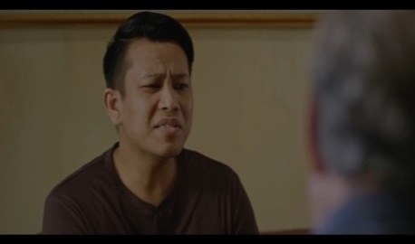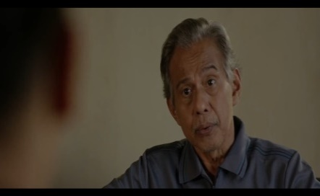
Gambar 3. Scene (01 : 12 : 31)
Ikon pada adegan tersebut menggambarkan Pak Domu dan Domu Purba (anak pertama) sedang membicarakan mengenai pernikahan sesama suku. Domu ingin menikahi perempuan Sunda, tetapi Pak Domu tidak memperbolehkannya. Kalimat yang diucapkan Domu Purba untuk membujuk Pak Domu agar dapat menikahi perempuan dari Sunda yaitu: “Mau boru Batak mau boru Sunda boru apapun itu Pak kan sama – sama manusia Pak, kalau soal adat nanti kan bisa nikahnya pakai adat Batak Pak”.
Indeks pada adegan tersebut yaitu dalam adat dan budaya Batak disarankan untuk menikah dengan sesama suku Batak agar tetap menjaga adat dan pasangannya sudah mengenal adat Batak. Menikah dengan suku Batak dilakukan agar tidak memutuskan keturunan yang ada pada keluarga dan tidak terlupakannya budaya yang diwariskan leluhur. Dari ikon dan tanda verbal yang ada pada adegan tersebut mengandung pesan simbolik bahwa Domu menolak permintaan Pak Domu untuk menikah sesama suku Batak dan akan tetap menikah dengan suku Sunda. Aturan adat yang masih kuat dijalankan oleh masyarakat Batak untuk mempertahankan keturunan yang ada pada keluarga, salah satunya adalah menikah sesama suku Batak.

- Anak Terakhir Pewaris Rumah
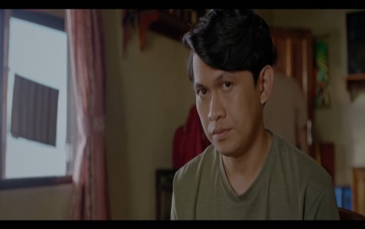
Gambar 4. Scene (01 : 14 : 00)
Visualisasi ikon pada adegan tersebut yaitu interaksi antara Pak Domu dan Sahat (anak terakhir) sedang membicarakan pewaris rumah. Indeks pada adegan tersebut yaitu dalam sistem hukum waris adat Batak khususnya yang diberikan kepada anak laki – laki terakhir dalam kelurga yaitu memperoleh hak waris atas yang ditinggalkan orang tuanya (rumah). Adegan tersebut menunjukkan bahwa pembagian warisan menurut adat Batak khususnya untuk anak laki – laki terakhir akan mendapatkan rumah orang tuanya, hal ini sudah menjadi tradisi turun – menurun.

Dari ikon dan tanda verbal yang ada pada adegan tersebut mengandung pesan simbolik bahwa Sahat menolak mendapatkan warisan rumah dan memilih pergi merantau di Jogja. Sahat menolak mendapatkan warisan rumah karena Sahat memiliki hubungan yang kurang baik dengan Pak Domu. Disetiap daerah memiliki aturan atau adat pembagian warisan masing – masing sesuai aturan adat yang berlaku. Misalnya pada suku Batak pembagian warisan khususnya untuk anak laki – laki terakhir akan mendapatkan rumah dari peninggalan orang tuanya.

- Peran Perempuan dalam Keluarga
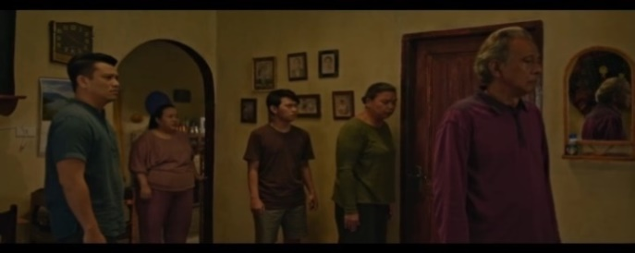
Gambar 5. Scene (01 : 25 : 20)
Ikon pada adegan tersebut menggambarkan angkat bicara yang dilakukan Mak Domu karena sudah tidak tahan lagi terhadap perlakukan Pak Domu yang seenaknya sendiri. Sosok Pak Domu merupakan kepala kelurga yang memiliki sifat keras kepala dan tidak mau mendengarkan pendapat orang lain. Indeks pada adegan tersebut yaitu dalam adat Batak seorang perempuan harus patuh dan tunduk kepada laki – laki. Dari ikon dan tanda verbal yang ada pada adegan tersebut mengandung pesan simbolik bahwa perlakuan Pak Domu kepada Mak Domu menunjukkan suku Batak yang menganut sistem patriarki. Perlawanan yang dilakukan perempuan salah satu bentuk usaha untuk mendapatkan keadilan. Pada dasarnya kesadaraan akan kesetaraan gender harus dilakukan dengan adil, baik perempuan atau laki – laki mempunyai hak yang sama.

- Sistem Mata Pencaharian
Mata pencaharian merupakan permasalahan yang utama dalam kehidupan manusia, karena keberlangsungan hidup manusia tergantung dengan terpenuhinya kebutuhan jasmani. Sistem mata pencaharian yang ditampilkan dalam film Ngeri – Ngeri Sedap yaitu merantau dan bekerja di bidang hukum.

- Merantau
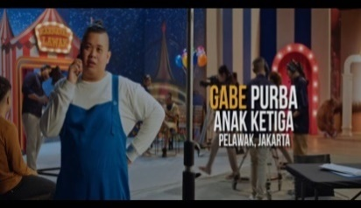
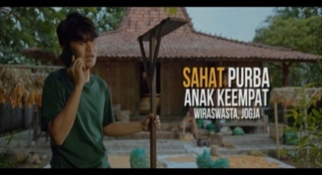
Gambar 4. Scene (02 : 26, 03 : 31, 04 : 53)
Visualisasi Ikon pada adegan tersebut yaitu Domu Purba anak pertama yang merantau di Bandung dan bekerja di BUMN, Gabe Purba merupakan anak ketiga yang merantau di Jakarta bekerja sebagai pelawak dan Sahat Purba merupakan anak keempat yang merantau di Jogja sebagai wiraswasta. Indeks pada adegan tersebut yaitu suku Batak Khususnya Batak Toba mempunyai filosofis hidup yaitu Hagabeon (keturunan), Hasangapon (kehormatan) dan Hamoraon (kekayaan). Dengan demikian, suku Batak Toba mempunyai dorongan yang kuat untuk merantau keluar dari kampung halaman mereka. Merantau merupakan salah satu prinsip orang Batak karena untuk memenuhi kebutuhan hidup dan mencapai hidup yang lebih baik.
Dari ikon dan tanda verbal yang ada pada adegan tersebut mengandung pesan simbolik yaitu merantau masih dijalankan masyarakat Batak untuk memenuhi kebutuhan hidup. Orang Batak tidak mau menjadi beban untuk keluarga khususnya untuk orang tuanya. Dari pada di kampung menjadi pengangguran orang Batak lebih memilih merantau keluar dari kampung halamanya. Adanya prinsip harta orang tuaku bukanlah harta milikku, sehingga orang Batak merantau mencari kekayaan sendiri dari hasil keringatnya. Motif orang Batak merantau yaitu ekonomi. Pertumbuhan ekonomi di luar kampung halamanya lebih menjanjikan, itu sebabnya sampai sekarang banyak orang Batak marantau untuk memperbaiki perekonomian kelurganya.

- Bekerja di Bidang Hukum 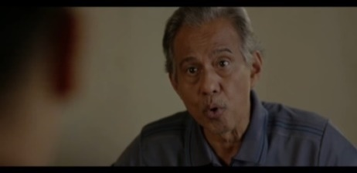
Gambar 7. Scene (01 : 13 : 22)
Adegan tersebut yaitu Pak Domu dan Gabe Purba sedang membicarakan bekerja di bidang hukum sesaui dengan jurusan kuliah Gabe Purba merupakan visualisasi dari ikon. Gabe merupakan anak ketiga yang berkerja sebagai pelawak dan menolak bekerja dibidang hukum. Kalimat yang diucapkan Pak Domu kepada Gabe Purba, yaitu: “Kapan kau mau melamar jadi hakim atau jaksa? Jangan bikin lawak – lawak semua. Kau sia – siakan kuliah hukumu, kau sia – siakan perjuanganku”.
Indeks pada adegan tersebut Suku Batak yang selalu melibatkan hukum adat pada setiap kegiatan ataupun suatu hal di dalam masyarakat, hal ini yang menyebabkan banyak masyarakat Batak menginginkan anaknya bekerja di bidang hukum. Pak Domu memaksa Gabe bekerja dibidang hukum menandahkan Gabe tidak nyaman dengan pertanyaan yang dilontarkan Pak Domu. Dari ikon dan tanda verbal yang ada pada adegan tersebut mengandung pesan simbolik bahwa Gabe menolak bekerja di bidang hukum dan akan tetap melanjutkan pekerjaannya sebagai pelawak. Gabe lebih nyaman bekerja sebagai pelawak dibandingkan bekerja di bidang hukum.

- Sistem Bahasa
Bahasa merupakan suatu unsur kebudayaan yang digunakan untuk berinteraksi baik lisan maupun tertulis untuk berkomunikasi satu dengan yang lain. Sistem bahasa yang ada dalam film Ngeri – Ngeri Sedap yaitu menggunakan bahasa Batak sebagai dialog yang dihadirkan dalam film tersebut, hal ini semakin kuat akan kebudayaan ada dalam profinsi Sumatra utara yaitu suku Batak. Sitem Bahasa yang ditampilkan dalam film Ngeri – Ngeri Sedap yaitu penggunakan sapaan horas yang merupakan salam khas suku Batak.

- Penggunaan Sapaan Horas
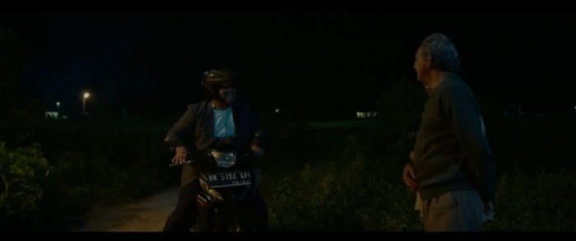
Gambar 3. Scene (09 : 17)
Visualisasi ikon pada adegan tersebut yaitu Pak Domu dan Mak Domu menyapa seseorang di jalan dengan menggunakan sapaan horas. Indeks pada adegan tersebut yaitu horas merupakan salam khas masyarakat Batak. Bagi orang awam kata horas adalah seperti ucapan selamat datang, selamat pagi dan sebagainya. Kata horas dalam suku Batak Toba diartikan mempunyai nilai – nilai dasar yang dianut yaitu hasangapon, hamoraon dan hagebeon. Hasangapon merupakan suatu kedudukan sosial dalam masyarakat yang kaitannya dengan kemuliaan, kewibawaan dan kehormatan. Hamoraon merupakan kekayaan atau harta dan sedangkan hagebeon merupakan keturunan. Kata horas berarti tercapainya pemenuhan ketiga nilai tersebut. Hal ini sejalan dengan prinsip orang Batak yang mempunyai ikatan kekeluargaan yang tinggi dan suka membantu satu sama lain.
Dari ikon dan tanda verbal yang ada pada adegan tersebut mengandung pesan simbolik yaitu sapaan horas menunjukkan hubungan keakraban yang terjalin antara masyarakat Batak satu sama lain. Kata horas sampai sekarang menjadi salah satu ungkapan keakraban khas suku Batak yang dikenal luas oleh masyarakat Indonesia. Orang Batak yang mempunyai ikatan kekeluargaan yang tinggi menjadikan sapaan horas untuk menajalin keakraban yang erat. Dengan menggunakan sapaan horas, orang Batak yang berada diperantaun dapat mempermudah untuk menumukan sesama suku Batak.

Perilaku – perilaku tokoh yang terdapat dalam film Ngeri – Ngeri Sedap menggabarkan kehidupan masyarakat Batak Toba, seperti kebiasaan berkumpul di lapo, merantau, penggunaan sapaan horas, musyawarah, pernikahan sesama suku, bekerja di bidang hukum, anak terakhir pewaris rumah, dan peran perumpuan dalam kelurga. Perilaku – perilaku tokoh yang ditampilkan dalam film Ngeri – Ngeri Sedap merupakan bentuk kritikan perilaku partriarki yang masih banyak di alami masyarakat Batak Toba. Sosok Pak Domu dalam film Ngeri – Ngeri Sedap merupakan gambaran bentuk perilaku partriarki dalam sebuah kelurga. Pak Domu merupakan kepala keluarga yang memliki sifat keras kepala dan selalu memaksakan pendapatya sendiri tanpa mau mendengarkan pendapat orang lain. Perilaku Pak Domu yang selalu memaksakan kehendaknya sendiri, seperti Domu Purba anak pertama yang harus menikah sesama suku, Gabe anak kedua yang harus bekerja di bidang hukum, Sahat anak laki – laki terakhir yang harus tinggal bersama orang tuanya, Sarma dan Mak Domu harus patuh terhap perkataan dan perilaku Pak Domu, hal tersebut menggambarkan aturan – aturan adat yang sangat kuat berlaku dalam budaya Batak Toba. Dalam aturan adat Batak Toba perempuan harus tunduk dan patuh terhadap laki – laki dan seorang anak tidak boleh melwan perkataan dan kehendak orang tua. Kebudayaan yang sudah ada tidak datap dirubah, namun kesadaaran akan kesetaraan gender perlu dilakukan agar suatu kebudayaan dapat diterima oleh setiap generasi dengan menyesuaikan perkembangan zaman.

KESIMPULAN
Berdasarkan hasil analisis menegenai simbol budaya Batak Toba dalam film Ngeri – Ngeri Sedap dapat disimpulkan sebagai berikut.
- Simbol budaya Batak Toba yang terdapat dalam film Ngeri – Ngeri Sedap diwujudkan melalui penggunaan bahasa dan adat yang ditampilkan dalam beberapa adegan. Hasil penelitian ini yaitu simbol budaya Batak Toba ditemukan dalam film Ngeri – Ngeri Sedap melalui perilaku tokoh dengan mengunakan analisis semiotika model Charles Sander Peirce (ikon, indeks, simbol). Simbol – simbol tersebut selaras dengan tiga unsur kebudayaan universal yang dikemukakan oleh Koentjaraningrat (2005), yaitu (1) sistem kemasyarakatan meliputi berkumpul di lapo, musyawarah, pernikahan sesama suku, anak terakhir pewaris rumah, dan peran perumpuan dalam keluarga; (2) sistem mata pencaharian, meliputi berkerja di bidang hukum dan merantau; (3) sistem bahasa, yaitu menggunakan sapaan horas.
- Film Ngeri – Ngeri Sedap tidak hanya menceritakan konflik kelurga, tetapi juga merepresentasikan budaya Batak yang masih menganut sistem patriarki. Masyarakat Batak Toba menggunakan alasan adat untuk kepentingan – kepentingan pribadi, seperti perempuan harus tunduk dan patuh kepada laki – laki dan seorang anak tidak boleh melawan perkataan dan kehendak orang tua. sehingga film ini digunakan untuk mengkritik bentuk patriarki yang masih banyak dilakukan oleh masyarakat Batak hingga sekarang.

DAFTAR PUSTAKA
Akmal, Muhammad. 2022. Representasi Nilai Kebudayaan Minangkabau dalam Film Tenggelamnya Kapal Van Der Wijck. Journal of Intercultural and Society, 1(1), 11 – 30.
Alex, Sobur. 2004. Analisis Teks Media: Suatu Pengantar Untuk Analisis Wacana, Analisis Semiotika, dan Analisis Framing. Bandung: Remaja Rosada Karya.
Danesi, Marcel. 2010. Pesan, Tanda, dan Makna. Yogyakarta: Jalasutra.
Faiz, Abid. 2021. Potret Kebudayaan Dayak Banuaq dalam Novel Api Awan Asap Karya Korrie Layun Rampan. Jurnal: Iswara, 1(2), 68 - 79.
Harahap, Basyral Hamidy dan Hotman M Siahaan. 1987. Orientasi Nilai – Nilai Budaya Batak. Jakarta: Sanggar Willem Iskandar.
Koentjaraningrat. 2005. Pengantar Ilmu Antropologi I. Jakarta: Rineka Cipta.
Mansur, M. Yahya. 1998. Sistem kekerabatan dan pola pewarisan. Jakarta: Pusaka Grafika
Moleong, J. Lexy. 2010. Metodelogi Penelitian Kualitatif. Bandung: PT Rosdakarya.
Nababan, A. M. N., & Windhiadi, Y. S. 2023. Pelestarian Budaya Batak Melalui Film Ngeri – Ngeri Sedap (Semiotika Charles Sanders Peirce). Jurnal: Komunikasi dan Budaya, 4(1), 86 – 99.
Puspitasari, D. R. 2021. Nilai Sosial Budaya dalam Film Tilik (Kajian Semiotika Charles Sanders Peirce). Jurnal: Semiotika, 15(1), 10 – 18.
Skandinavia. (27 Februari 2023). Ini Sejarah Perfilman Indonesia Dari Masa ke Masa. URL: https://skandinavia.co.id/ini-sejarah-perfilman-indonesia-dari-masa-ke-masa.
Susiati. 2020. Nilai Budaya Suku Bajo Sampela Dalam Film The Mirror Never Karya Kamila Andini (The Cultural Values of The Bajo Sampela Ethnic Group in The Mirror Never Lies Film by Kamila Andini). Jurnal: Totobuang, 6(2), 297-311.
Soedarsona, D. K. 2022. The Culture Of The Batak Toba Family In Ngeri – Ngeri Sedap Film: Charles Sander Peirces’S Semiotics Analysis. Jurnal: Infokum, 10(3), 258-271.
Vera, Nawiroh. 2014. Semiotika dalam Riset Komunikasi. Bogor: Ghalia Indonesia.
Wahyuni, Sri. Konsep Budaya Batak dalam Film Mursala Sutradara Viva Westi (Analisis Semiotika). Jurnal: Proporsi, 5(2), 172 – 183.
Wikipedia. (27 Februari 2023). Ngeri – Ngeri Sedap (film). URL: https://id.m.wikipedia.org/wiki/Ngeri-Ngeri_Sedap_(film).

